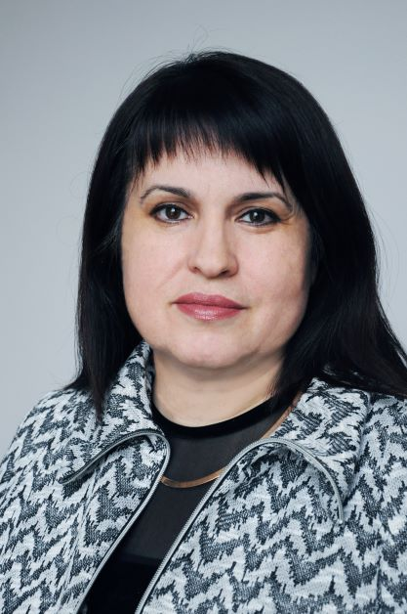
Зомитева Галина Михайловна
И.о. ректора
Кандидат экономических наук, доцент, почетный работник высшего профессионального образования Российской Федерации

Информация о заместителях руководителя образовательной организации
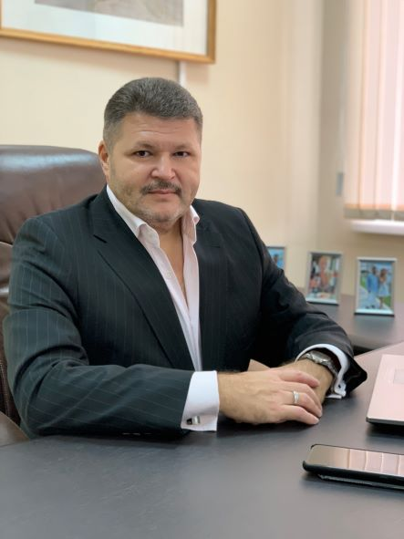
Пашин Андрей Леонидович
И.о. первого проректора
Кандидат юридических наук, PhD, доцент, почётный работник сферы образования Российской Федерации (Приказ Минобрнауки России от 15 декабря 2020 г. №483 к/н).

Алексеева Елена Николаевна
И.о. проректора по учебной деятельности
Кандидат физико-математических наук, доцент, почетный работник высшего профессионального образования Российской Федерации
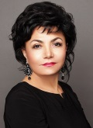
Борисоглебская Лариса Николаевна
И.о. проректора по научной и проектно-инновационной деятельности
Доктор экономических наук, кандидат технических наук, профессор, почетный работник сферы образования Российской Федерации

Лаушкина Наталья Семеновна
И.о. проректора по учебно-методической деятельности
Кандидат экономических наук

Радченко Сергей Юрьевич
И.о. проректора по научно-технологической деятельности и аттестации научных кадров
Доктор технических наук, профессор, почетный работник высшего профессионального образования Российской Федерации, почетный работник науки и техники Российской Федерации
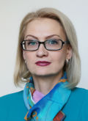
Сенько Елена Витальевна
И.о. проректора по молодежной политике и социально-воспитательной работе
Почетный работник высшего профессионального образования Российской Федерации


Аронова Светлана Анатольевна
Директор департамента по международным связям
Доктор экономических наук, профессор

Дашкевич Роман Александрович
Директор департамента молодёжной политики
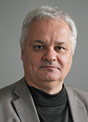
Коськин Александр Васильевич
Директор департамента информатизации и перспективного развития
Доктор технических наук, профессор, Заслуженный работник высшей школы Российской Федерации, почетный работник высшего профессионального образования Российской Федерации
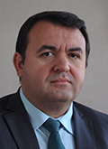
Ягупов Сергей Иванович
Директор департамента управления делами и конкурсных процедур

Данилевич Денис Владимирович
Директор Департамента административно-хозяйственной политики и инфраструктурного развития
Кандидат технических наук
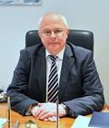
Голенков Вячеслав Александрович
Руководитель научной школы
Доктор технических наук, профессор; лауреат Государственной премии Российской Федерации в области науки и техники, премии Президента Российской Федерации в области образования, премии Правительства Российской Федерации в области науки и техники, премии Правительства Российской Федерации в области образования, почетный работник высшего профессионального образования Российской Федерации

Информация о руководителях филиалов образовательной организации

Мценск

Катунин Андрей Александрович
Директор, кандидат технических наук, доцент
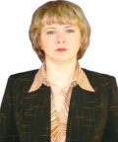
Распашнова Любовь Ивановна
Заместитель директора по учебной и научно-методической работе

Строева Елена Александровна
Заместитель директора по социальным вопросам и воспитательной работе

Шестакова Екатерина Александровна
Заместитель директора по экономике и имущественному комплексу

Ливны

Колякина Елена Анатольевна
Директор
Кандидат социологических наук

Дорохова Галина Дмитриевна
Заместитель директора по учебно-методической работе
Кандидат педагогических наук

Карачев
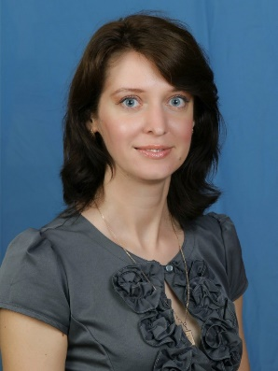
Миронова Ирина Владимировна
Директор
Кандидат географических наук

Козичева Марина Александровна
Заместитель директора по учебно - воспитательной работе
Кандидат технических наук
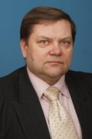
Павлов Андрей Владимирович
Заместитель директора по административной-хозяйственной работе и комплексной безопасности

Чибисова Тамара Викторовна
Начальник учебно - воспитательного отдела

